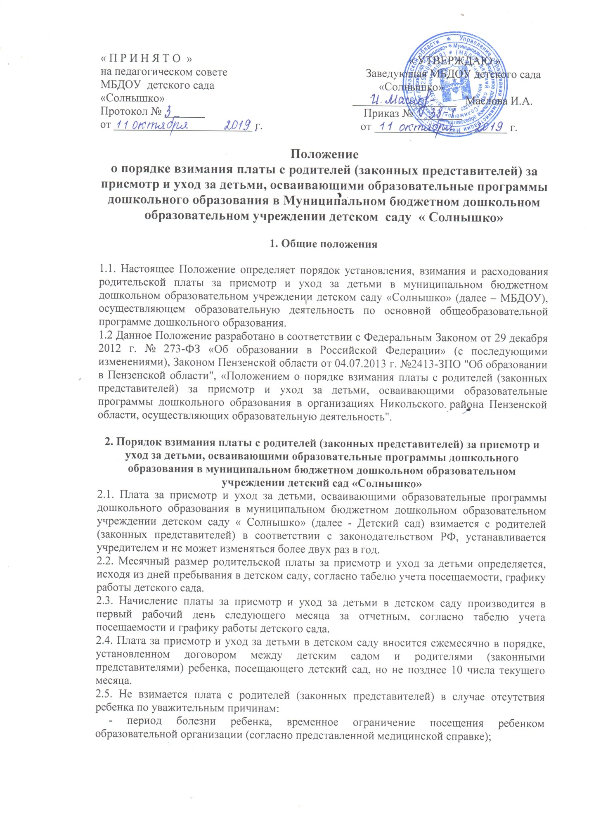

- санаторно-курортное лечение ребенка (согласно представленным подтверждающим документам);
- медицинское обследование ребенка (согласно представленным подтверждающим документам);
- отпуск и временное отсутствие родителей (законных представителей) по уважительным причинам (болезнь, командировка, прочее) (на основании заявления родителей (законных представителей) сроком до 30 дней;
2.6. Плата за присмотр и уход за детьми в не взимается в случаях:
- карантина в детском саду или группе (на основании приказа Управления образования администрации Никольского района Пензенской области или приказа Учреждения);
- закрытия детского сада на аварийные и (или) ремонтные работы (на основании приказа Управления образования администрации Никольского района Пензенской области).
2.7. За присмотр и уход за детьми–инвалидами, детьми-сиротами и детьми, оставшимися без попечения родителей, а также за детьми с туберкулезной интоксикацией, обучающимся в детском саду родительская плата не взимается.
2.8. В течение одного дня родители (законные представители) обязаны известить администрацию детского сада или воспитателя группы об отсутствии ребенка (по болезни, прочим причинам).
2.9. Ответственность за своевременное поступление родительской платы возлагается на руководителя.

3. Порядок распределения средств, полученных с родителей (законных представителей) за присмотр и уход за детьми в муниципальном бюджетном дошкольном образовательном учреждении детский сад « Солнышко», реализующем основную общеобразовательную программу дошкольного образования
3.1. На организацию питания направляются не менее 90% от суммы средств, полученных от родителей (законных представителей) за присмотр и уход за ребенком в детском саду.
3.2. На хозяйственно-бытовое обслуживание детей, обеспечение соблюдения ими правил личной гигиены и режима дня направляются не более 10% от суммы средств, полученных от родителей за присмотр и уход за ребенком.
3.2.1. Рекомендуемый перечень расходов
3.2.1.1. Расходы по организации режима дня.
Детская мебель:
- столы обеденные;
- стулья детские;
- кровати (раскладушки);
- шкафы раздевальные;
- столы для занятий;
- шкафы для полотенец;
- горшечницы;
- банкетки;
- стеллажи, этажерки;
- буфеты - мойки;
- шкафы хозяйственные;
- кашпо;
- карнизы;
декоративный экран для радиатора.
Мягкий инвентарь:
- постельные принадлежности (матрац, одеял, подушка, пододеяльник, наволочка, простынь, наматрасник, покрывало, клеенки медицинские);
- шторы, тюль;
- жалюзи;
- ковры, ковровые дорожки, паласы;
- полотенца;
- скатерти, салфетки.
Мероприятия по соблюдению режима дня:
- камеральная обработка постельного белья.
3.2.1.2.Расходы по обеспечению соблюдения личной гигиены.
Санитарно - гигиеническое оборудование умывальных и туалетных помещений:
- раковины;
- унитазы (компакт);
- ногомойки;
- смесители;
- горшки детские;
- педальные ведра;
- инвентарь (тазы, ведра, швабры, мочалки, мыльницы, вантузы).
Мероприятия по обеспечению соблюдения личной гигиены воспитанников:
- лабораторные исследования (почва, вода, готовые блюда);
-дератизация;
-дезинсекция.
3.2.1.3. Расходы по организации хозяйственно-бытового обслуживания воспитанников
- чистящие и моющие средства;
- перчатки (резиновые, хлопчато- бумажные);
- туалетная бумага, салфетки, в том числе флажные;
- мешки для мусора;
- щетки;
- мочалки.
Технологическое и холодильное оборудование пищеблока, прачечной и групповых помещений:
- плиты (электрические, газовые), конфорки к ним;
- электроприводы;
- электросковороды;
- жарочные шкафы,
- электрокипятильники;
- электрические пищеварочные котлы;
- водонагреватели;
- столы разделочные;
- ванны;
- стеллажи технологические;
- подтоварники;
- инвентарь (половники, веселки, лопатки, щипцы, сотейники, сита, доски разделочные, противни, дуршлаги, терки, овощерезки и др.);
- холодильные шкафы;
- холодильники;
- весы (напольные, настольные);
- машины стиральные;
- центрифуги;
- утюги;
- доски гладильные;
- валики гладильные;
- машинки швейные;
- пылесосы;
- люстры, светильники, лампы, электророзетки, выключатели, удлинители;
- масляные обогреватели;
- стремянки;
- текущий ремонт и обслуживание оборудования.
Посуда для организации питания детей:
- тарелки (глубокие, мелкие);
- кружки;
- ложки, вилки, ножи (детские, кухонные);
- кастрюли разных размеров;
- чайники;
- подносы;
- салфетницы;
- хлебницы;
- кассетницы для столовых приборов;
- сушилки для посуды;
- половники;
- кулеры для питьевой воды;
- тазы, ведра для пищевых продуктов».

4. Порядок возврата платы с родителей (законных представителей) за присмотр и уход за детьми, осваивающими образовательные программы дошкольного образования в муниципальном бюджетном дошкольном образовательном учреждении детский сад Солнышко»
4.1. В случае выбытия ребенка из детского сада, возврат суммы родителям (законным представителям) производится на основании личного заявления, по приказу руководителя детского сада об отчислении ребенка.

